**ĐỀ THI HSG LỚP 9 NĂM HỌC 2024-2025**

**Môn thi: KHOA HỌC TỰ NHIÊN**

Thời gian: **50 phút** *(không kể thời gian giao đề)*

**Phần I. Trắc nghiệm (4,0 điểm)**

**Câu 1**: Một cơ thể có kiểu gen AaBbDd tiến hành giảm phân bình thường. Biết rằng không xảy ra đột biến, theo lí thuyết, số loại giao tử tối đa được tạo ra là

A. 2. B. 4. C. 8. D. 6.

**Câu 2:** Cơ thể sinh vật được coi là môi trường sống khi

**A.** Chúng là nơi ở của các sinh vật khác.

**B.** Các sinh vật khác có thể đến lấy chất dinh dưỡng từ cơ thể chúng.

**C.** Cơ thể chúng là nơi ở, nơi lấy thức ăn, nước uống của các sinh vật khác.

**D.** Cơ thể chúng là nơi sinh sản của các sinh vật khác.

**Câu 3:** Trong quần thể, các cá thể luôn gắn bó chặt chẽ với nhau thông qua các mối quan hệ

**A.** cạnh tranh hoặc cộng sinh. **B.** hỗ trợ hoặc cạnh tranh.

**C.** hỗ trợ hoặc đối kháng. **D.** ức chế hoặc hợp tác.

**Câu 4:** Enzim trong nước bọt hoạt động tốt nhất trong điều kiện pH và nhiệt độ nào?

**A.** pH = 5 và t = 32,7 oC. **B.** pH = 7,2 và t = 37 oC.

**C.** pH = 7 và t = 31,9 oC.**D.** pH = 8 và t = 32,6 oC.

**Câu 5 :** Các cơ quan sau đây đều tạo ra các loại bạch cầu, ngoại trừ:

**A.** thành mạch. **B.** tủy xương. **C.** tuyến ức. **D.** lá lách.

**Câu 6** : Một cơ thể thực vật dị hợp 2 cặp gen phân li độc lập tự thụ phấn. Tỷ lệ kiểu gen đồng hợp tử về 2 cặp gen trên ở đời lai là:

**A.** 1/4 **B.** 3/8 **C.** 3/16 **D.** 1/8

**Câu 7** : Cho biết quá trình giảm phân và thụ tinh diễn ra bình thường. Theo lí thuyết, phép lai: AaBbDd × AaBbDd cho đời con có kiểu gen dị hợp về cả 3 cặp gen chiếm tỉ lệ

A. 25%. B. 12,5%. C.18,5%. D. 6,25%.

**Câu 8** : Mỗi DNA con sau nhân đôi đều có một mạch của DNA mẹ, mạch còn lại được hình thành từ các nucleotide tự do. Đây là cơ sở của nguyên tắc

**A.** bổ sung. **B.** bán bảo toàn.

**C.** bổ sung và bảo toàn. **D.** bổ sung và bán bảo toàn.

**Câu 9** : Một đoạn DNA dài 0,306 µm. Trên mạch thứ hai của đoạn DNA này có T = 2A = 3G = 4C. Đoạn DNA này tái bản liên tiếp 3 lần, số nucleotide tự do loại A cần cung cấp cho quá trình này là

**A.** 1710. **B.** 1890. **C.** 4538. **D.** 4536

**Câu 10:** Cho các bệnh: bệnh cúm, bệnh bạch tạng, bệnh mù màu, bệnh trầm cảm, sốt rét. Có bao nhiêu bệnh gây ra do yếu tố di truyền?

**Câu 11 :** Trong tự nhiên, nhân tố sinh thái tác động đến sinh vật

**A.** Một cách độc lập với tác động của các nhân tố sinh thái khác

**B.** Trong mối quan hệ với tác động của các nhân tố sinh thái khác

**C.** Trong mối quan hệ với tác động của các nhân tố vô sinh

**D.** Trong mối quan hệ với tác động của các nhân tố hữu sinh

**Câu 12 :** Điều nào sau đây không đúng với quy luật phân li của mendel?

1. Mỗi tính trạng của cơ thể do một cặp nhân tố di truyển quy định.
2. Mỗi tính trạng của cơ thể do nhiều cặp gen quy định.
3. Do sự phân li đồng đều của cặp nhân tố di truyền nên mỗi giao tử chỉ chứa một nhân tố của cặp.

D. F1 tuy là cơ thể lai nhưng khi tạo giao tử thì giao tử là thuần khiết.

**Câu 13 :** Yêu cầu bắt buộc đối với mỗi thí nghiệm của Mendel là

A. Con lai phải luôn có hiên tượng đồng tính

B. Con lai phải thuần chủng về các cặp tính trạng được nghiên cứu

C. Bố mẹ phải thuần chủng về các cặp tính trạng được nghiên cứu

D. Cơ thể được chọn lai đều mang các tính trội

**Câu 14:** Ở đậu Hà Lan, allele A quy định thân cao trội hoàn toàn so với allele a quy định thân thấp; allele B quy định hoa đỏ trội hoàn toàn so với allele b quy định hoa trắng; các gen phân li độc lập. **C**ho hai cây đậu (P) giao phấn với nhau thu được F1 gồm 37,5% cây thân cao, hoa đỏ; 37,5% cây thân thấp, hoa đỏ; 12,5% cây thân cao, hoa trắng và 12,5% cây thân thấp, hoa trắng. Biết rằng không xảy ra đột biến, theo lí thuyết, tỉ lệ phân li kiểu gene ở F1 là:

A. 3:1:1:1:1:1. B. 2:2:1:1:1:1 C. 3:3:1:1 D. 1:1:1:1:1:1:1:1.

**Câu 15 :** Một gen có tổng số 2128 liên kết hiđrô. Trên mạch 1 của gen có số nucleotide loại A bằng số nucleotide loại T; số nucleotide loại G gấp 2 lần số nucleotide loại A; số nucleotide loại C gấp 3 lần số nucleotide loại T. Số nucleotide loại A của gene là

A. 112. B. 448. C. 224. D. 336.

**Câu 16:** Bệnh đái tháo đường hay còn gọi là tiểu đường, là bệnh rối loạn chuyển hóa đặc trưng với biểu hiện lượng đường ở trong máu luôn ở mức cao hơn so với bình thường. Bệnh sẽ kéo theo hàng loạt bệnh lý khác nhau và là một trong những bệnh lý phổ biến ở Việt Nam. Khi nói về bệnh tiểu đường, phát biểu nào đúng, phát biểu nào sai?

|  |  |  |  |
| --- | --- | --- | --- |
| **Ý** | **Mệnh đề** | **Đúng** | **Sai** |
| a. | Bệnh tiểu đường lâu năm có thể dẫn đến suy thận. |  |  |
| b. | Tiểu đường có thể gây cao huyết áp, xơ vữa động mạch. |  |  |
| c. | Bệnh do hormone insulin được tiết ra quá nhiều. |  |  |
| d. | Người bị tiểu đường khó phẫu thuật do vết thương lâu lành. |  |  |

**Câu 17 :** Cho các bệnh: bệnh cúm, bệnh lao, bệnh bạch tạng, bệnh dại, bệnh trầm cảm, sốt xuất huyết và ung thư. Có những bệnh nào là bệnh truyền nhiễm có thể lây lan?

**Câu 18 :** Quá trình tái bản DNA được thực hiện theo nguyên tắc nào?

A. Hai mạch được tổng hợp theo nguyên tắc bổ sung song song liên tục.

B. Mạch liên tục hướng vào, mạch gián đoạn hướng ra chạc ba tái bản.

C. Nguyên tắc bổ sung và nguyên tắc bán bảo toàn.

D. Một mạch được tổng hợp gián đoạn, một mạch được tổng hợp liên tục.

**Phần II. Tự luận (16 điểm)**

**Câu 1 (4,0đ)**

a) Khi cơ thể bị mất nước nhiều (khi tiêu chảy, khi lao động nặng ra mồ hôi nhiều,...), máu có thể lưu thông dễ dàng trong mạch nữa không?Thành phần chất trong huyết tương có gợi ý gì về chức năng của nó?

b) Vì sao máu từ phổi về tim rồi tới các tế bào có màu đỏ tươi, còn máu từ các tế bào về tim rồi tới phổi có màu đỏ thẫm ?

c)Kết quả xét nghiệm nhóm máu của 4 người khi cho vào giọt máu của mỗi người một lượng vừa đủ kháng thể anti – A hoặc kháng thể anti – B được thể hiện trong bảng sau.

|  |  |  |  |  |
| --- | --- | --- | --- | --- |
| **Anti** | **Người 1** | **Người 2** | **Người 3** | **Người 4** |
| A | Không ngưng kết | Ngưng kết | Ngưng kết | Không ngưng kết |
| B | Ngưng kết | Ngưng kết | Không ngưng kết | Ngưng kết |

- Xác định nhóm máu của mỗi người. Giải thích.

- Người 1 và người 2 có thể truyền máu cho những người nào trong những người ở trên? Giải thích.

**Câu 2 (4,0 điểm)**

1. Giới hạn sinh thái được xác định phụ thuộc vào những yếu tố nào? Hình thành trong quá trình nào? Vì sao giới hạn sinh thái ảnh hưởng đến vùng phân bố của sinh vật?
2. Khi nghiên cứu về tác động của nhiệt độ đến sinh trưởng và phát triển ở cá rô phi Việt Nam người ta đưa ra các mốc nhiệt độ như sau: 5,6 oC ; 42 oC; 30 oC. Từ 20 oC đến 35 oC; Từ 5,6 oC đến 42 oC. Dựa vào quy luật giới hạn sinh thái hãy gọi tên các mốc nhiệt độ nói trên?

c) Ở một địa phương, người ta có ý định nhập nội ba loài cá (A, B, C) về nuôi. Nhiệt độ trung bình trong năm tại đây dao động từ 15 oC đến 30 oC. Dựa vào thông tin về giới hạn sinh thái nhân tố nhiệt độ của mỗi loài cá, hãy cho biết nên nhập loại cá nào để nuôi tại đây và giải thích.

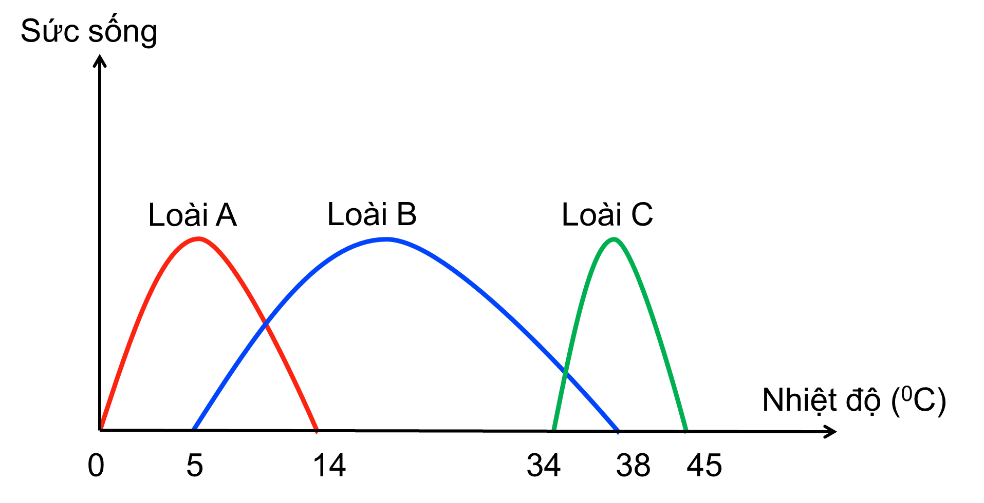

**Câu 3 *(*2,0 điểm):** Nêu các đặc điểm cấu trúc phù hợp với chức năng của DNA?

**Câu 4 *(*2,0 điểm):** Có 8 phân tử DNA tự nhân đôi một số lần bằng nhau đã tổng hợp được 112 mạch polynucleotide mới lấy nguyên liệu hoàn toàn từ môi trường nội bào. Số lần tự nhân đôi của mỗi phân tử DNA trên là bao nhiêu?

*…………………….Hết…………………….*